Produktspesifikasjon for

Vannhåndteringsanlegg (882)
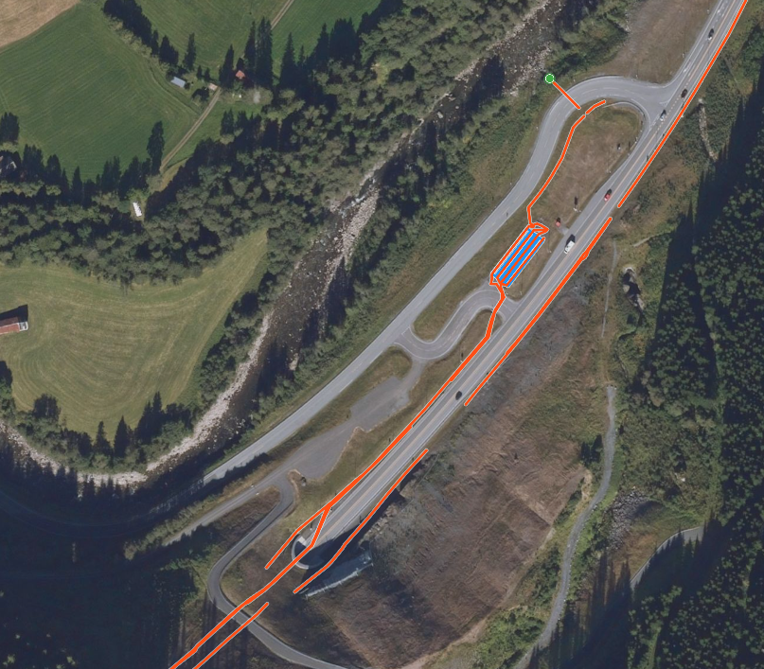
Figur 1 Vannhåndteringsanlegg ved Soknedalstunnelen på E6 i Trøndelag (Foto: vegkart.no)

Innhold
1 Innledning 2
2 Om vegobjekttypen 2
3 Bruksområder 2
4 Registreringsregler med eksempler 3
5 Relasjoner 8
6 Egenskapstyper 9
7 UML-modell 13

Innledning
Dette er en produktspesifikasjon for vegobjekttypen Vannhåndteringsanlegg i NVDB. Produktspesifikasjon er oppdatert i henhold til Datakatalogversjon 2.36
Sist oppdatert dato: 2024.03.06

Om vegobjekttypen
Tabell 2-1 gir generell Informasjon om vegobjekttypen hentet fra Datakatalogen
Tabell 2-1 Informasjon om vegobjekttypen
Navn vegobjekttype: | Vannhåndteringsanlegg
Definisjon: | Punkt som representerer systemer som samler opp drensvann og overvann før utslipp i resipient, inkludert tunnelvaskevann. Systemene består av fysiske objekter som leder og samler opp vann før utslipp.
Representasjon i vegnettet: | Punkt
Kategoritilhørighet | Kategori 2 - Nasjonale data 2
Sideposisjonsrelevant: | Kan
Kjørefeltrelevant: | Nei
Krav om morobjekt | Nei
Kan registreres på konnekteringslenke | Nei

Bruksområder
Tabell 3-1 gir oversikt over viktige bruksområder for NVDB-data. Det er markert hvilke av disse som er aktuelle for denne vegobjekttypen. I noen tilfeller er det gitt mer utfyllende informasjon.
Tabell 3-1 Oversikt over bruksområder
Bruksområde | Relevant | Utfyllende informasjon
NTP - Oversiktsplanlegging | X
Vegnett - navigasjon
Statistikk
Beredskap | X
Sikkerhet
ITS
VTS – Info
Klima – Miljø | X
Vegliste – framkommelighet
Drift og vedlikehold | X
Annet bruksområde

Registreringsregler med eksempler

Registreringsregler
Nedenfor presenteres regler for registrering av data knyttet til gjeldende vegobjekttype. For noen regler er det i kolonne til høyre referert til utfyllende eksempler.
Nr. |  | Regel | Eks.
1 |  | Generelt
 | a | Vannhåndteringsanlegg er et administrativt objekt som brukes i vegforvaltningen. Objektet registreres som morobjekt til fysiske objekt med hensikt å lede og samle opp vann før utslipp i resipient. Eksempler viser ulike varianter av vannhåndteringsanlegg og hvordan disse skal registreres. | 4.2.1  4.2.2  4.2.3  4.2.4
 | b | Resipient er alle vassdrag som mottar vann fra veganlegg.
 | c | Informasjon om resipient og utslippstillatelse registreres av vegforvalter.
2 |  | Omfang – hva skal registreres
 | a | Alle punkt på veger med vegkategori = europaveg, riksveg eller fylkesveg som representerer et system med oppsamling av drens- og overvann før utslipp i resipient skal registreres. Objekttypen kan også registreres på øvrig vegnett.
 | b | Kategori-3 data knyttet til Vannhåndteringsanlegg registreres ut fra egne behov.
3 |  | Forekomster – oppdeling ved registrering
 | a | Et Vannhåndteringsanlegg skal registreres som ett vegobjekt med en NVDBID.
4 |  | Egengeometri
 | a | Et Vannhåndteringsanlegg skal ha egengeometri, punkt, for hvert utslippspunkt. | 4.2.1
 | b | Punktet skal vise hvor vann slippes ut i resipient der dette er kjent. Dersom resipient er ukjent, plasseres objektet ved anleggets fysiske objekter. Punkt kan også plasseres der vannet slippes på kommunalt ledningsnett. | 4.2.3
5 |  | Egenskapsdata
 | a | Det framkommer av oversikten i kapittel 6.1 hvilke egenskapstyper som kan angis for denne vegobjekttypen. Her framkommer det også hvilken informasjon som er absolutt påkrevd (1), påkrevd (2), betinget (3) og opsjonell (4). I kapittel 7.3 finnes UML-modell som gir oversikt over egenskaper og tilhørende tillatte verdier.
 | b | Egenskapstype Resipient refererer til unik ID i Vann-Nett, Norges forvaltningsverktøy for arbeid etter vannforskriften, utviklet av Miljødirektoratet: VannNett-Portal (vann-nett.no) | 4.2.2
 | c | Egenskapstype Navn hentes fra nærmeste stedsnavn for veg i dagen. For vann fra tunnel brukes navnet på tunnelen. | 4.2.3  4.2.4
6 |  | Relasjoner
 | a | Det framkommer av kapittel 5 hvilke relasjoner vegobjekttype kan inngå i. I kapittel 7.1 finnes UML-modell som gir oversikt over relasjoner.
 | b | Vannhåndteringsanlegg knyttet til tunnel registreres som datter av vegobjekttype Tunnel. | 4.2.2
 | c | Vegobjekttype Basseng/magasin, Tank, Kum og Lukket rørgrøft som inngår i utslippssystemet registreres som datterobjekt til Vannhåndteringanlegg.  Vegobjekttype Rørledning registreres som datter til vegobjekttype Lukket rørgrøft. Rørledningen transporterer vannet. | 4.2.1  4.2.2
7 |  | Lignende vegobjekttyper i Datakatalogen
 | a | Vegobjekttype Kjemisk påvirkning av vannforekomst registreres for strekninger som bidrar til kjemisk forurensning av innsjø eller vassdrag.
8 |  | Stedfesting til vegnettet i NVDB
 | a | Vannhåndteringsanlegg stedfestes til nærmeste kjøreveg som vannet i hovedsak kommer fra. | 4.2.2  4.2.4

Eksempler

Vannhåndteringsanlegg med rørmagasin som ligger utenfor tunnelen
Eksempelet viser et Vannhåndteringsanlegg (grønt punkt) med utslippstillatelse tilknyttet tunnel.

Rørledning (77) (rød strek) viser hvor vannet føres fra tunnel i sør, inn i Basseng/magasin (208) for rensing og videre ut i elv (se figur).

Vannhåndteringsanlegget har objekttypene Tunnel (581) registrert som mor og Basseng/magasin (208) som datter.

Vannhåndteringsanlegget er plassert ved utslippspunkt i elva.
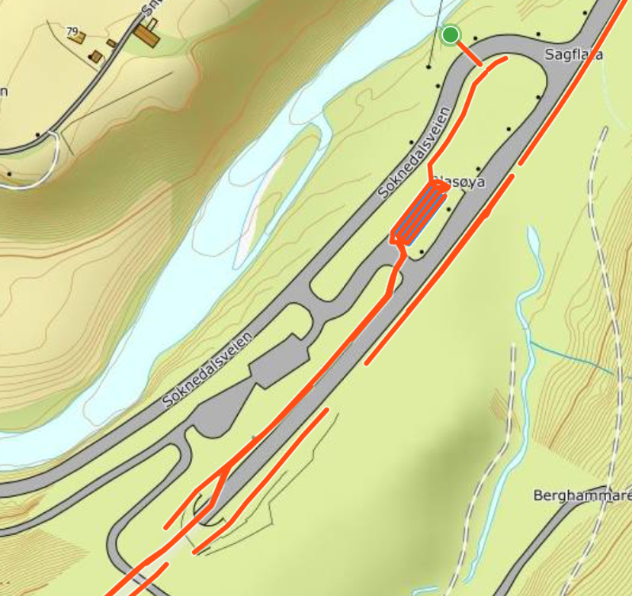  Basseng/magasin | EGENSKAPSDATA:  - Navn = Soknedalstunnelen  - Tankbillekkasje = Stor tankbil  - Rensing = Ja  - Resipient = 122-513-R  - Vaskevann tunnel = Ja  - Overvann = Fra tunnel  - Sikring = Åpent  - Drensvann = Fra tunnel  - Etableringsår = 2020  - Arkivnummer, utslippstillatelse = 16/51019-63
Foto: Vegkart.no
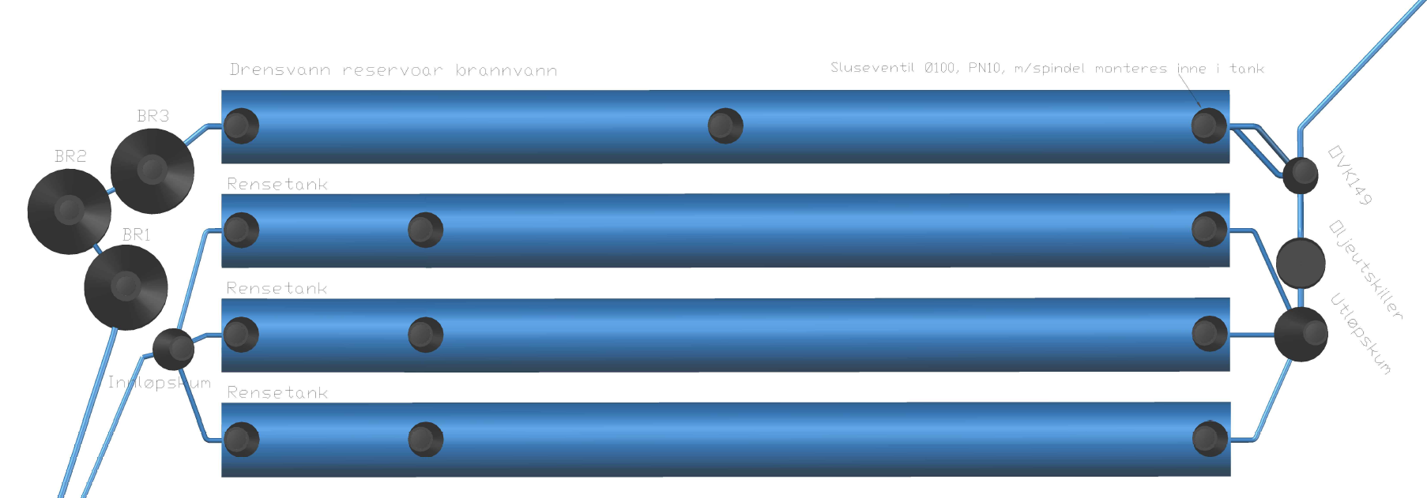 | Rørmagasin for rensing av vann.  Rørmagasin med oljeutskiller består av liggende kumelementer.  Registreres som datter til Vannhåndteringsanlegg.
Illustrasjon: Statens vegvesen

Vannhåndteringsanlegg for tunnel med basseng i dagsone, med vann både fra tunnel og veg i dagen
Eksempelet viser åpent vannhåndteringsanlegg (grønt punkt) i Paulertunnelen, hvor vann fra tunnel og veg i dagen, ledes i rør (rød strek) til basseng (blått polygon).

Vannhåndteringsanlegget har objekttypene Tunnel (581) registrert som mor og Basseng/Magasin (208) som datter.

Stedfestes til nærmeste kjøreveg vannet kommer fra, vist med stiplet blå linje.
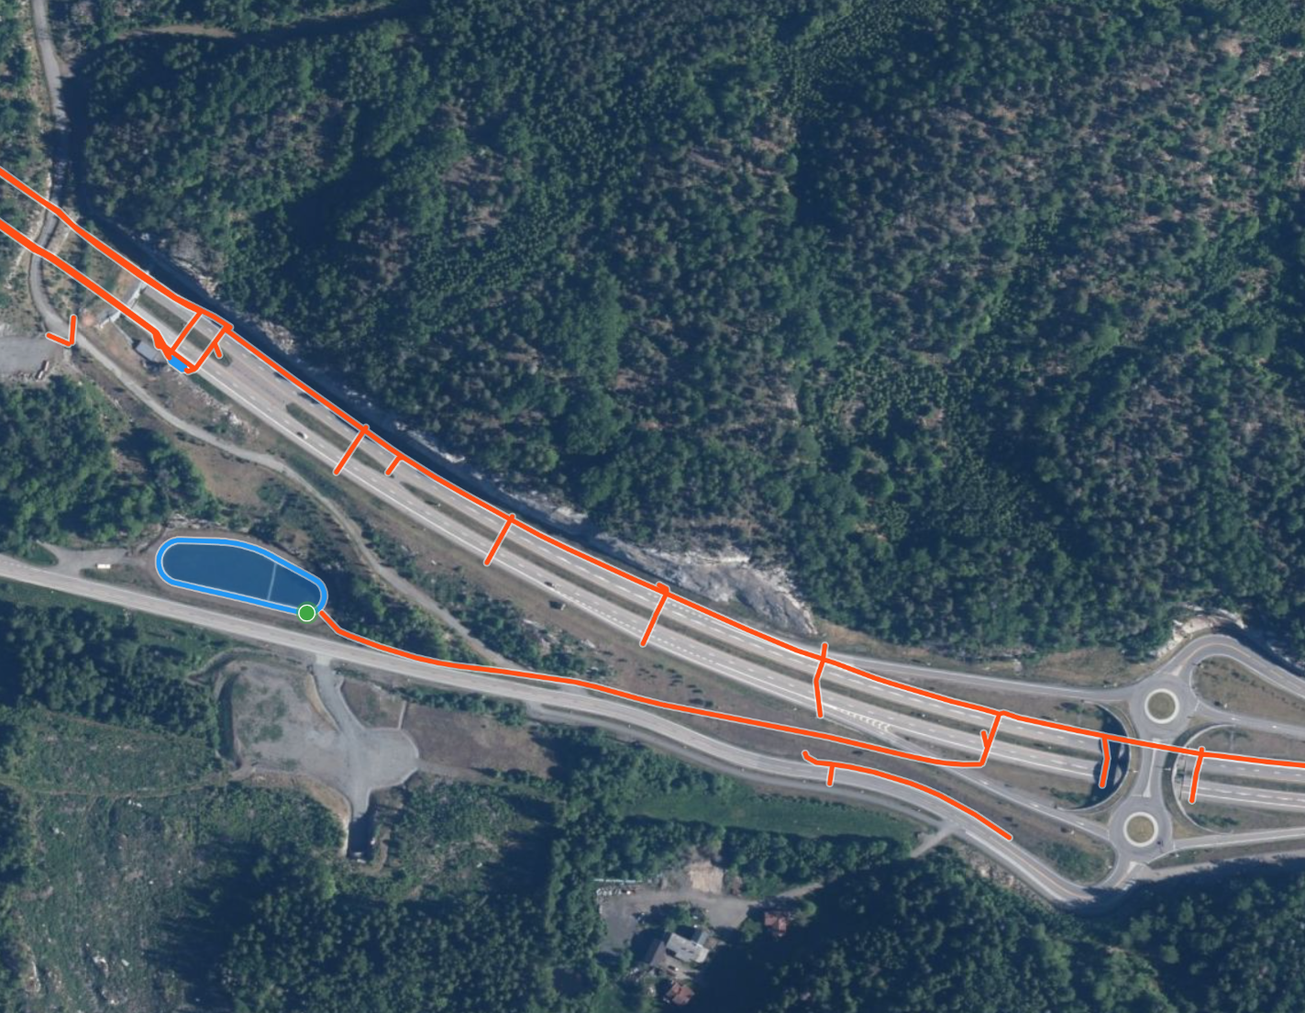 | EGENSKAPSDATA:  - Navn = Paulertunnelen  - Tankbillekkasje = Stor tankbil  - Rensing = Ja  - Resipient = Pulitjerna, Vann-ID: 015-1263-R  - Vaskevann tunnel = Ja  - Overvann = Fra tunnel  - Sikring = Inngjerdet  - Drensvann = Fra tunnel  - Bassenginndeling = Basseng vegg i vegg  - Tilgang for slamfjerning = Lastebil/gravemaskin
Foto: Vegkart.no.

Vannhåndteringsanlegg med basseng i tunnel.
Eksempelet viser lukket vannhåndteringsanlegg i Bjørnegårdtunnelen med basseng (blå firkant) inne i tunnel. Punktet (grønt punkt) er plassert der vannet slippes på kommunalt nett og går til kommunalt renseanlegg.
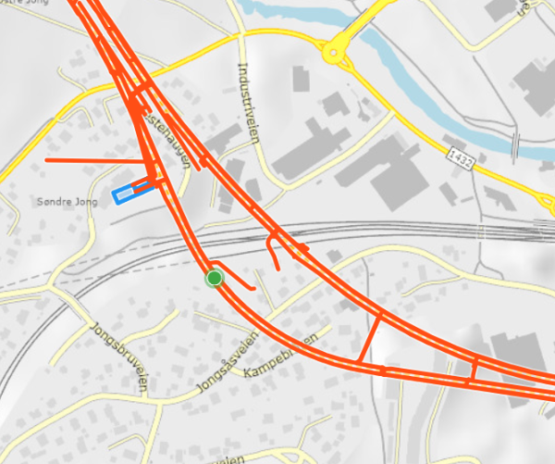 | EGENSKAPSDATA:  - Navn = Bjørnegårdtunnelen  - Tankbillekkasje = Mindre tankbil  - Rensing = Ja  - Resipient = VEAS avløpstunnel  - Vaskevann tunnel = Ja  - Overvann = Fra tunnel  - Sikring = Inngjerdet  - Drensvann = Fra tunnel  - Bassenginndeling = Adskilte basseng  - Tilgang for slamfjerning = Slamsugingsbil  - Adkomst, beskrivelse = Tunnelløp mot Oslo  - Tilleggsinformasjon = Drensvann, overvann og vaskevann pumpes ut separat til kum i Slependveien. Vannet graviteres derfra til VEA avløpstunnel
Foto: Vegkart.no

Vannhåndteringsanlegg med vann fra veg i dagen
Eksempelet viser Vannhåndteringsanlegg hvor vann fra veg i dagen ledes med rørledning (rød strek) ut i åpent basseng (blått polygon)

Stedfestes til nærmeste kjøreveg vist med stiplet blå linje.
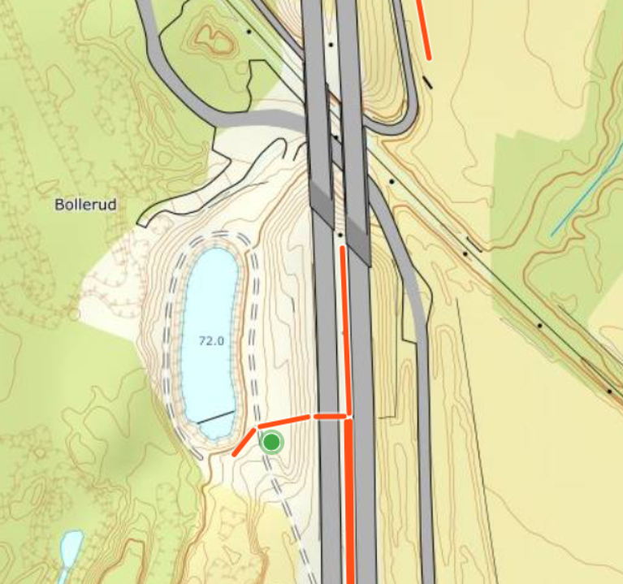 | EGENSKAPSDATA:  - Navn = Nøklegård  - Tankbillekkasje = Stor tankbil  - Rensing = Ja  - Resipient = Tangenbekken/Hellandelva Vann-id: 013-117R  - Vaskevann tunnel = Nei  - Overvann = Fra veg i dagen  - Sikring = Inngjerdet  - Drensvann = Ikke drensvann  - Bassenginndeling = Basseng vegg i vegg  -Materialbruk, før = Plast  - Tilgang for slamfjering = Lastebil/gravemaskin  - Etableringsår = 2016
Foto: Vegkart.no

Relasjoner
Nedenfor er det listet opp relasjoner som kan settes opp mellom Vannhåndteringsanlegg og andre vegobjekttyper. Som alternativ til begrepet relasjon benyttes «Mor-datter», «Assosiasjoner» og «Tillatt sammenheng». Det vises både relasjoner der Vannhåndteringsanlegg inngår som morobjekt og der Vannhåndteringsanlegg inngår som datterobjekt. Det skilles mellom følgende relasjonstyper:
1 – Komposisjon – Komp - Består av/er del av
2 – Aggregering – Agr - Har/tilhører
3 – Assosiasjon – Asso - Har tilkoplet/er koplet til
«B inf A» angir om det er krav til at stedfestingen til vegnettet for datterobjekt skal være innenfor stedfesting til morobjekt. «Delvis» betyr at utstrekning må være innenfor, men sideposisjon og/eller feltkode kan avvike.
Mulige morobjekter
Morobjekt |  | Relasjonstype |  | Datterobjekt |  | Relasjonsinfo
Id | Navn | Id | Navn | Id | Navn | B inf A | Id
581 | Tunnel | 1 | Komp | 882 | Vannhåndteringsanlegg | Nei | 2110
Figur 2 Mulige «morobjekt» for vegobjekttype

Mulige datterobjekter
Morobjekt |  | Relasjonstype |  | Datterobjekt |  | Relasjonsinfo
Id | Navn | Id | Navn | Id | Navn | B inf A | Id
882 | Vannhåndteringsanlegg | 1 | Komp | 208 | Basseng/Magasin | Nei | 2108
882 | Vannhåndteringsanlegg | 1 | Komp | 446 | Dokumentasjon | Nei | 2109
882 | Vannhåndteringsanlegg | 1 | Komp | 83 | Kum | Nei | 2115
882 | Vannhåndteringsanlegg | 1 | Komp | 78 | Lukket rørgrøft | Nei | 2116
882 | Vannhåndteringsanlegg | 1 | Komp | 939 | Tank | Nei | 2174
Figur 3 Mulige «Datterobjekt» for vegobjekttype

Egenskapstyper
I det følgende beskrives egenskapstyper tilhørende aktuell vegobjekttype. Vi skiller på standard egenskapstyper og geometriegenskapstyper.

Standard egenskapstyper
Egenskapstyper som ikke er geometriegenskapstyper regnes som standard egenskapstyper. Disse gir utfyllende informasjon om vegobjektet. Tabell 6-1 gir oversikt over alle standard egenskapstypene tilhørende Vannhåndteringsanlegg.
Tabell 6-1 Oversikt over egenskapstyper med tilhørende tillatte verdier
Egenskapstypenavn  Tillatt verdi | Datatype | Viktighet | Beskrivelse | ID
Tankbillekkasje | FlerverdiAttributt, Tekst | 2: Påkrevd | Angir hvorvidt anlegget er dimensjonert for å håndtere lekkasje fra tankbil. | 10608
• Stor tankbil |  |  | Eget system for å fange opp lekkasje fra tankbil. Er dimensjonert for å ta hånd om lekkasje fra stor tankbil, dvs. volum inntil. | 17023
• Mindre tankbil |  |  | Eget system for å fange opp lekkasje fra tankbil. Er dimensjonert for å ta hånd om lekkasje fra mindre tankbil, dvs. standard lastebil med tank uten henger. | 17024
• Kun mindre lekkasjer |  |  | Eget system for å fange opp mindre lekkasjer. | 17025
• Håndteres ikke spesielt |  |  | Anlegget har ikke eget system for å fange opp lekkasje fra tankbil. | 17026
Navn | Tekst | 3: Betinget, se 'merknad registrering' | Gir navn på anlegget. Merknad registrering: Skal angis om det er navn på anlegget. | 10602
Rensing | FlerverdiAttributt, Tekst | 2: Påkrevd | Angir om anlegget er tiltenkt å ha rensefunksjon. | 10607
• Ja |  |  |  | 17038
• Nei |  |  |  | 17039
Resipient | Tekst | 2: Påkrevd | URL til den bestemte forekomsten i vann-nett. Navn på resipient med id fra https://vann-nett.no/portal/ | 10448
Vaskevann tunnel | FlerverdiAttributt, Tekst | 2: Påkrevd | Angir om anlegget tar i mot vaskevann fra tunnel. | 10603
• Ja |  |  |  | 17013
• Nei |  |  |  | 17014
Sikring | FlerverdiAttributt, Tekst | 2: Påkrevd | Angir hvordan anlegget er sikret. | 10449
• Inngjerdet |  |  |  | 16899
• Åpent |  |  |  | 16900
Overvann | FlerverdiAttributt, Tekst | 3: Betinget, se 'merknad registrering' | Angir om anlegget håndterer overvann fra tunnel/veg. | 10604
• Fra tunnel |  |  |  | 17015
• Fra veg i dagen |  |  |  | 17016
• Fra veg i dagen og tunnel |  |  |  | 17017
• Ikke overvann |  |  |  | 17018
Drensvann | FlerverdiAttributt, Tekst | 2: Påkrevd | Angir om anlegget håndterer drensvann fra tunnel/veg. | 10605
• Fra tunnel |  |  |  | 17019
• Fra veg i dagen |  |  |  | 17020
• Fra veg i dagen og tunnel |  |  |  | 17021
• Ikke drensvann |  |  |  | 17022
Bassenginndeling | FlerverdiAttributt, Tekst | 4: Opsjonell | Angir hvordan bassengene er plassert i forhold til hverandre. | 10450
• Adskilte basseng |  |  | Bassengene ligger fysisk adskilt fra hverandre. | 16901
• Basseng vegg i vegg |  |  | Bassengene ligger side ved side kun adskilt med vegg eller terskel. | 16902
• Felles basseng |  |  |  | 16903
Materialbruk, rør | FlerverdiAttributt, Tekst | 4: Opsjonell | . Merknad registrering: Skal ikke angis om rørledninger registreres separat. | 10458
• Betong |  |  |  | 16922
• Plast |  |  |  | 16923
Tilgang for slamfjerning | FlerverdiAttributt, Tekst | 4: Opsjonell | . | 10459
• Slamsugingsbil |  |  |  | 16924
• Lastebil/gravemaskin |  |  |  | 16925
Adkomst, beskrivelse | Tekst | 3: Betinget, se 'merknad registrering' | Nødvendig informasjon for atkomst til bassengene: kjørevei, parkering, nøkler, m.m. Merknad registrering: Angis om det er relevant. | 10599
Link til utslippstillatelse i Norske utslipp | Tekst | 4: Opsjonell | På norskeutslipp.no finnes oppdatert informasjon om utslipp, produksjonsmengder og avfall for de største forurensningskildene i Norge. For veg kan dette være registrert under tunneldrift eller annen aktivitet. Dette gjelder kun utslippstillatelse i permanent driftsfase, ikke anleggsfase. | 12830
Etableringsår | Tall | 2: Påkrevd | Angir hvilket år vegobjektet ble etablert på stedet. | 10601
Tilleggsinformasjon | Tekst | 4: Opsjonell | Supplerende informasjon om vegobjektet som ikke framkommer direkte av andre egenskapstyper. | 10600
Arkivnummer, utslippstillatelse | Tekst | 3: Betinget, se 'merknad registrering' | Gir referanse til relevant sak i vegeiers arkivsystem til informasjon om utslippstillatelse. Merknad registrering: Angis om det finnes. | 10606
Prosjektreferanse | Tekst | 3: Betinget, se 'merknad registrering' | Referanse til prosjekt. Det benyttes samme prosjektreferanse som på tilhørende Veganlegg (VT30). Benyttes for lettere å kunne skille nye data fra eksisterende data i NVDB. Merknad registrering: Skal angis for nye vegobjekter som overføres fra et utbyggings- eller vedlikeholdsprosjekt. | 11478
ProsjektInternObjekt_ID | Tekst | 3: Betinget, se 'merknad registrering' | Objektmerking. Unik innenfor tilhørende vegprosjekt. Merknad registrering: Skal angis for vegobjekt tilhørende Nye Veier AS så fremt slik ID er etablert. | 12436
Eier | FlerverdiAttributt, Tekst | 3: Betinget, se 'merknad registrering' | Angir hvem som er eier av vegobjektet. Merknad registrering: Påkrevd når eier avviker fra vegeier. Det skal angis eier på alle vegobjekt tilhørende Nye Veier AS. | 10609
• Stat, Statens vegvesen |  |  |  | 17032
• Stat, Nye Veier |  |  |  | 18662
• Fylkeskommune |  |  |  | 17027
• Kommune |  |  |  | 17028
• Privat |  |  |  | 17030
• Uavklart |  |  | Verdi benyttes inntil det er avklart hvem som er eier (ingen verdi tolkes som at vegeier er eier). | 17639
Vedlikeholdsansvarlig | FlerverdiAttributt, Tekst | 3: Betinget, se 'merknad registrering' | Angir hvem som er ansvarlig for vedlikehold av vegobjektet. Merknad registrering: Skal angis om vedlikeholdsansvarlig avviker fra eier av vegobjektet. Skal angis for alle vegobjekter tilhørende Nye Veier AS. | 10610
• Statens vegvesen |  |  |  | 17033
• Nye Veier |  |  |  | 18741
• Fylkeskommune |  |  |  | 20003
• OPS |  |  |  | 18870
• Kommune |  |  |  | 17029
• Privat |  |  |  | 17031
• Uavklart |  |  |  | 17788

Geometriegenskapstyper (egengeometri)
Geometriegenskapstyper er definert for å holde på egengeometrien til et vegobjekt. Vi skiller på punkt-, linje/kurve- og flategeometri. Nøyaktighetskrav som er oppgitt i tilknytning til geometri er generelle krav til nøyaktighet for data i NVDB. Disse nøyaktighetskravene kan overstyres av spesifikke krav inngått i en kontrakt om leveranse av data til NVDB, f.eks. i en driftskontrakt eller i en utbyggingskontrakt.

Geometriegenskapstyper tilhørende Vannhåndteringsanlegg er vist i Tabell 6-2.

Tabell 6-2 Geometriegenskapstyper
Navn | Geometri, punkt | Utgår_Geometri, linje | Geometri, flate
ID Datakatalogen | 10668 | 10785 | 10669
Datatype | GeomPunkt | GeomLinje eller Kurve | GeomFlate
Beskrivelse | Punkt som representerer vegobjektet.  Merknad registrering:  Geometritype skal benyttes ved nyregistrering/oppdatering. | Gir linje/kurve som geometrisk representerer objektet. | Gir flate/polygon som geometrisk avgrenser vegobjektet.  Merknad registrering:  Geometritype har vært anbefalt tidligere. Skal ikke lenger benyttes ved nyregistrering/oppdatering.
Grunnriss | Punkt innenfor anlegget. | Senterlinje for vegobjektet sett i dets lengderetning. | Omriss av anlegget.
Høydereferanse | Terreng. | Terreng. | Terreng.
Krav om Href | Nei | Nei | Nei
Nøyaktighets-krav  Grunnriss (cm) | 200 cm | 100 cm | 100 cm
Nøyaktighets-krav
Høyde (cm)

UML-modell

Relasjoner (mor-datter)
UML-diagram viser relasjoner til andre vegobjekttyper.
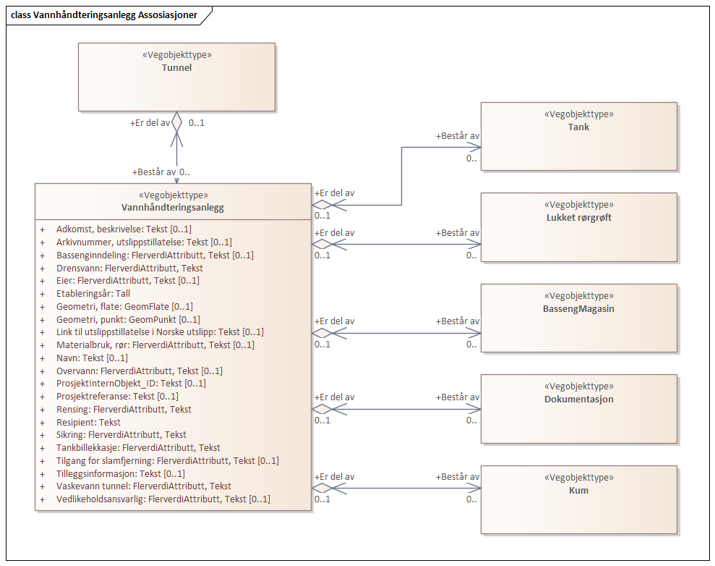

Betingelser
UML-diagram viser egenskaper med betingelser.
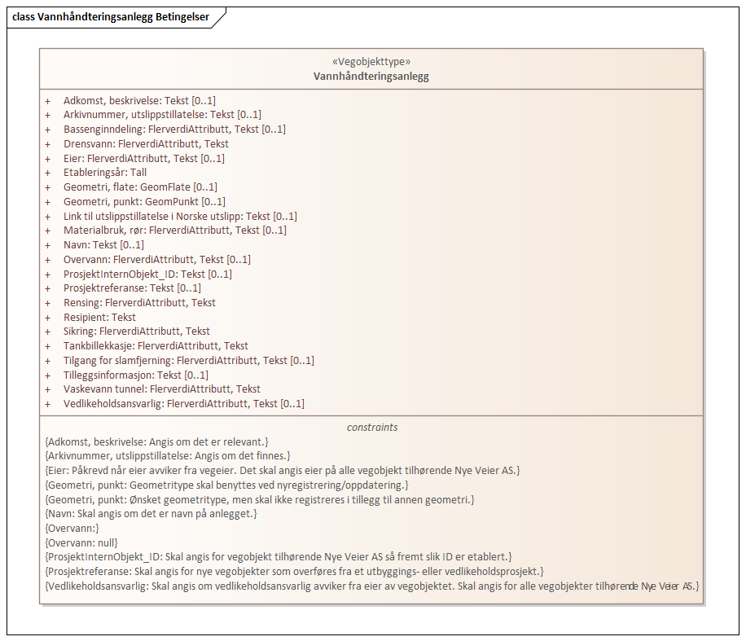

Tillatte verdier
UML-diagram viser egenskaper med tillatte verdier.
